**日期：**2018/04/20

**It is a bad day ! Mark it!**

今天是混乱的一个交易日， 由于市场回调幅度很大，波动大， 和昨天的判断完全反向， 有点措手不及，计划被完全打乱，没有冷静应付今天的行情。

昨天持仓： 2手NI1807的多单， 2手RB1810.SHF多单， 1手AL1807.SHF多单

**今日持仓：** 空仓

**当日交易：**

1. 镍夜盘低开106600（接近上交易日全天最低价）， 昨天交易计划long and hold， 看多， 没有考虑过低开的情况，夜盘低开没有抗住， 平仓2手106400

总结：之后交易不可以追高，见好就收，以后收盘后不留有色的仓位， 因为LME不确定的因素影响国内有色夜盘行情。

**盈亏：把之前镍挣的钱赔了进去**

2 . 昨天LME有色回调幅度很大， 全天的涨幅基本回吐， 所以夜盘平了AL的头寸，

**最后盈亏 1200元**

3. 螺纹钢昨天在3510多了2手，今天下午3464价位两手多单反手，最后平2手空单在3445，

**这笔买卖down -540元**

4. 早盘在105200开了多单，下午止损在104250，市场下跌的时候会有惯性，不可以轻易开多单，认为是支撑位！！！不可以提前在自认为的支撑位挂单，然后不管了，成交后，之后会犹犹豫豫不去及时止损！！！

**盈亏： down -950元**

**总结：**

1. 市场波动很大的时候，变化很快，来不及形态分析的，因为止损不及时，会亏钱很多， **纪律早都不遵守了！！！要写程序，回测，量化！！！**

**交易计划：**

不开仓了，休整下，礼拜六礼拜天看书，复盘这个这一周的行情，写复盘报告.

**今日复盘：**

合约 NI1807.SHF

日K线：

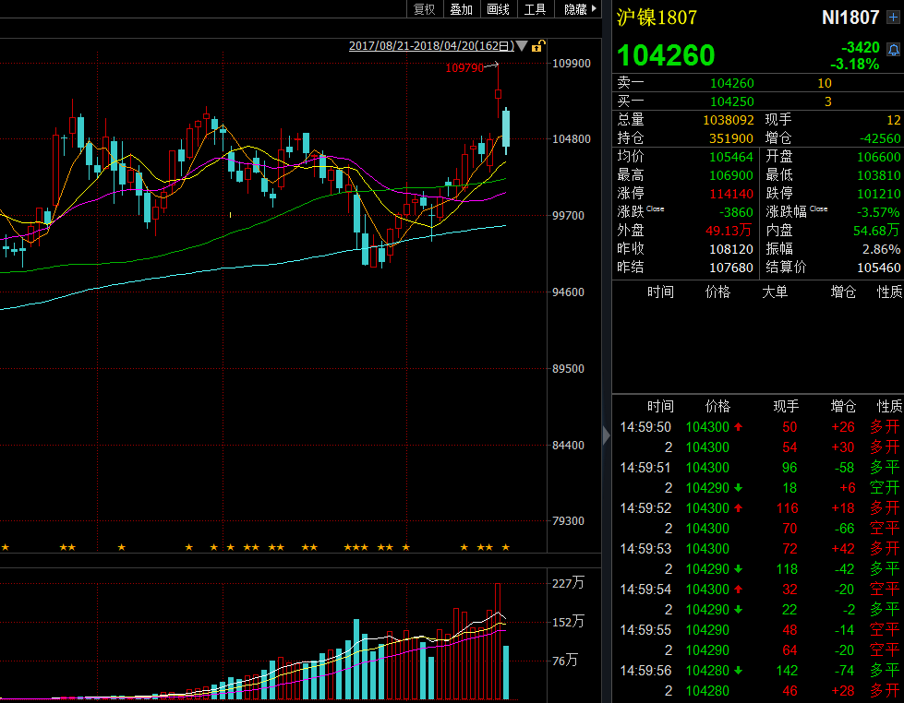

1. 由于昨天美国可能对俄罗斯镍制裁的消息，LME疯长，沪镍也跳高一天超级大行情， 但是今天LME回调，跌完上个交易日全天涨幅， 沪镍回调到消息面影响之前的行情，今天镍价格一路下跌3.18%， 至104260价位.

2. 日内去跳空缺口开了多单，之后一路下跌，跌破跳空缺口， 我亏钱了！！！

3. 在波动大的时候，可以顺势而为，不可以轻易去抄底！ 下跌过程惯性很大！在支撑位开仓后，一定要设止损，同时挂止损单！！！ 越亏越会犹豫不去止损！  
4. 今天大下跌的行情原因： 1. LME回调， 2. 顶部多单平仓，止损。 3. 跳空之前多单止盈

5. 在波动大的时候一定不可以轻易去开仓，而且不同时挂止损单！